Logrus TMX Editor 2.0
Основные особенности:
- редактирование и создание TMX-файлов с 8 языковыми парами
- работа со всеми языковыми парами одновременно в сетке
- поиск и фильтрация ресурсов по различным критериям
- отбор и цветовая маркировка отдельных юнитов и групп
- блокировка или защита юнитов от редактирования или удаления
- система проверок, включающая основные LQA-проверки
- отдельный редактор для более удобной работы с нужным языком в юните
- гибкая система отбора ресурсов для экспорта
- экспорт отобранных ресурсов в форматы TMX и XLIFF
- возможность разделения TMX-файлов на несколько файлов с произвольным выбором языковых пар в конечном файле
Системные требования: x64-платформа, .NET 4.5, RAM 4Gb и выше.
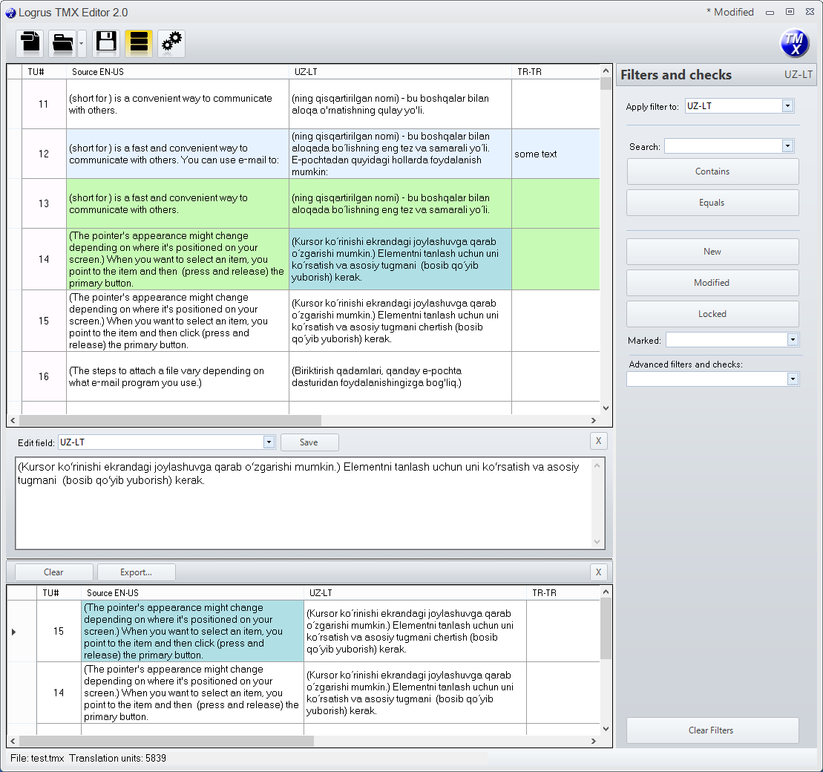

Особенности интерфейса пользователя.
Главное меню представлено следующими кнопками:
- создать TMX-файл
- открыть TMX-файл
- показать список прошлых открытых файлов
- показать вкладку фильтров и проверок
- показать и добавить языки в TMX-файл

К большинству функций редактора доступ можно получить из контекстного меню (RightClick) таблицы или через клавиши-акселераторы.
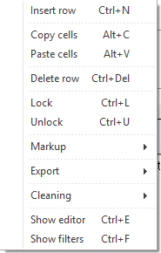

Insert row – создание нового юнита (строки) в текущем представлении
Copy cells – копирование содержимого выделенных ячеек в буфер обмена
Paste cells – вставка табличного содержимого из буфера обмена
Delete row – удаление выделенных юнитов
Lock / Unlock – блокировка(защита) и разблокировка юнитов от редактирования или удаления
Markup – маркировка и выделение групп строк различными цветами для наиболее удобной разметки файла при работе
Export – копирование или перемещение выделенных юнитов во временную таблицу для дальнейших манипуляций и экспорта в другие файлы
Cleaning – очистка содержимого ячеек от различных артефактов
Show editor – показать редактор для более удобной работы с нужным языком в юните
Show filters – показать вкладку фильтров
Создание TMX-файла
При создании нового TMX файла требуется указать какие языковые пары в нем будут
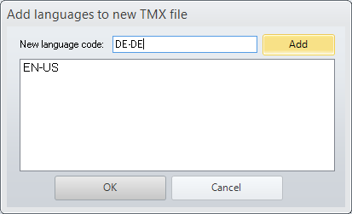
Добавление новых языков в существующий файл выполняется так же, через меню 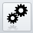
Далее, через контекстное меню Insert row (или Ctrl+N) можно добавлять в таблицу новые строки (На рисунке таблица нового файла со включенным редактором Ctrl+E)
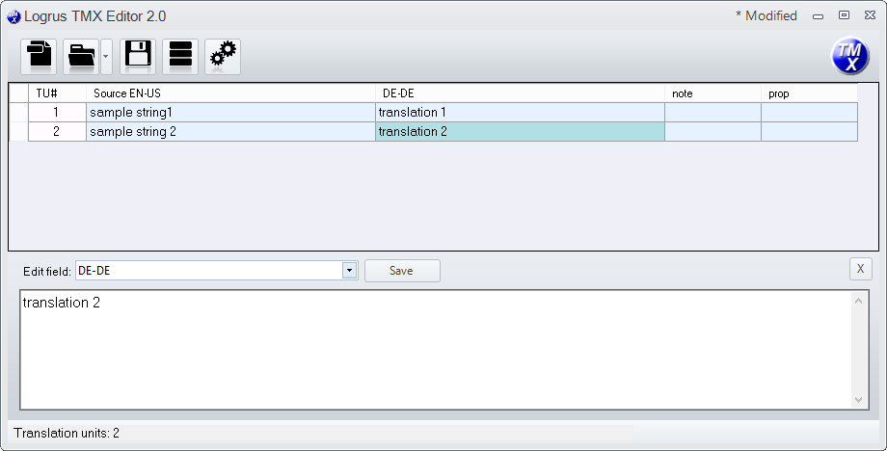

Работа с фильтрами и проверками
Для открытия фильтров в контекстном меню выбрать Show Filters (Ctrl+F) или нажать кнопку
В выпадающем списке «Apply filter to» нужно выбрать язык по колонке которого будет выполняться поиск или проверка.
Поиск выполняется по
- «содержит» или «равняется»
- статусу юнита: новый, измененный, заблокированный
- по маркировке цветом: отфильтровываются те строки, которые были промаркированы тем или иным образом
Базовые LQA проверки доступны через выпадающий список «Advanced filters and checks». После выполнения проверки в таблицу отфильтруются строки попадающие под соответствующий критерий.
- Source = Target – исходный текст юнита и перевод (выбранный язык) совпадают
- Capitalization – проверка капитализации
- Leading and trailing spaces – сравнивается наличие и количество пробелов в начале и конце исходника и перевода
- Double spaces – сравниваются двойные пробелы
- Digits and numbers – сравнивается наличие и количество цифр
- Placeholders – проверка плейсхолдеров типа {0}, %s, %d, %1 и т.д.
- Balanced pairs – проверка пар () [] {} <> <!- -->
- Punctuation – сравнение знаков пунктуации в начале и конце сегмента
- Relative size – поиск сегментов, в которых различие длины исходного текста и перевода > 60%
- Empty segments – пустые сегменты
- Partially translated – частично переведенные сегменты, в которых перевод не сильно отличается от оригинала
- Find duplicates – поиск дубликатов. В отличие от других проверок, эта проверка не будет сравнивать исходник и перевод, а будет искать дубликаты в выбранном языке из списка Apply filter to.
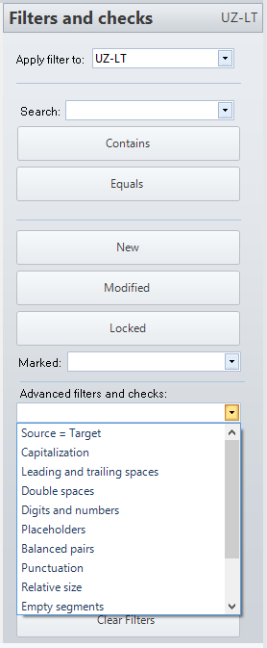
Очистка переводов в юнитах от артефактов
Tags only – очистка всех тегов типа <anytag> </anytag>
Tags and text – очистка тегов и текста между тегами: “ <anytag>text2del</anytag>”
Tags like { } – очистка тегов RTF
Trim first and last spaces – удаление пробелов в начале и конце сегмента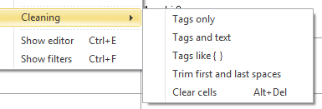
Экспорт ресурсов в другие файлы и деление
Отбор юнитов для экспорта выполняется через контекстное меню Export. Выделив группу юнитов (сегментов) и пункт Copy to storage или Move to storage – юниты будут скопированы или перемещены соответственно в новую таблицу.
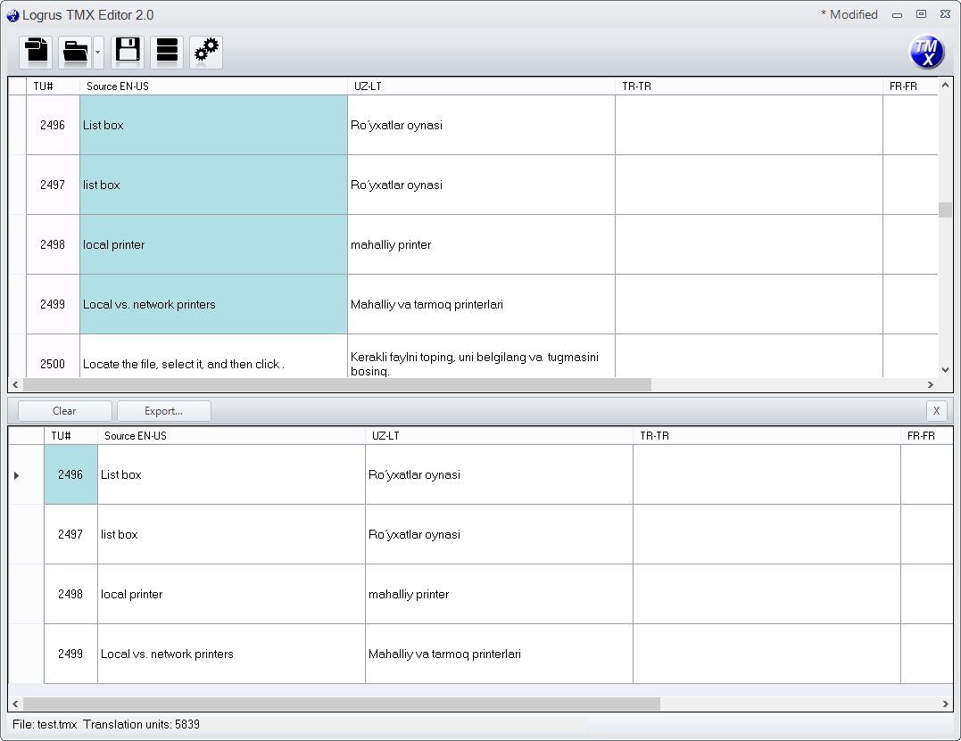
Далее, при нажатии Export, введении имени файла экспорта будет предложено в зависимости от конечного формата:
Для TMX – выбрать языковые пары для нового TMX файла:
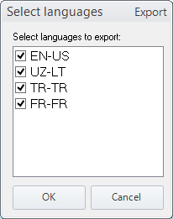
Для XLIFF – выбор одной языковой пары:
